ALCALDIA MUNICIPAL DE USULUTÁN
Entrega de paquetes solidarios en comunidad La Lorenita a familias afectadas por la cuarentena Covid-19.
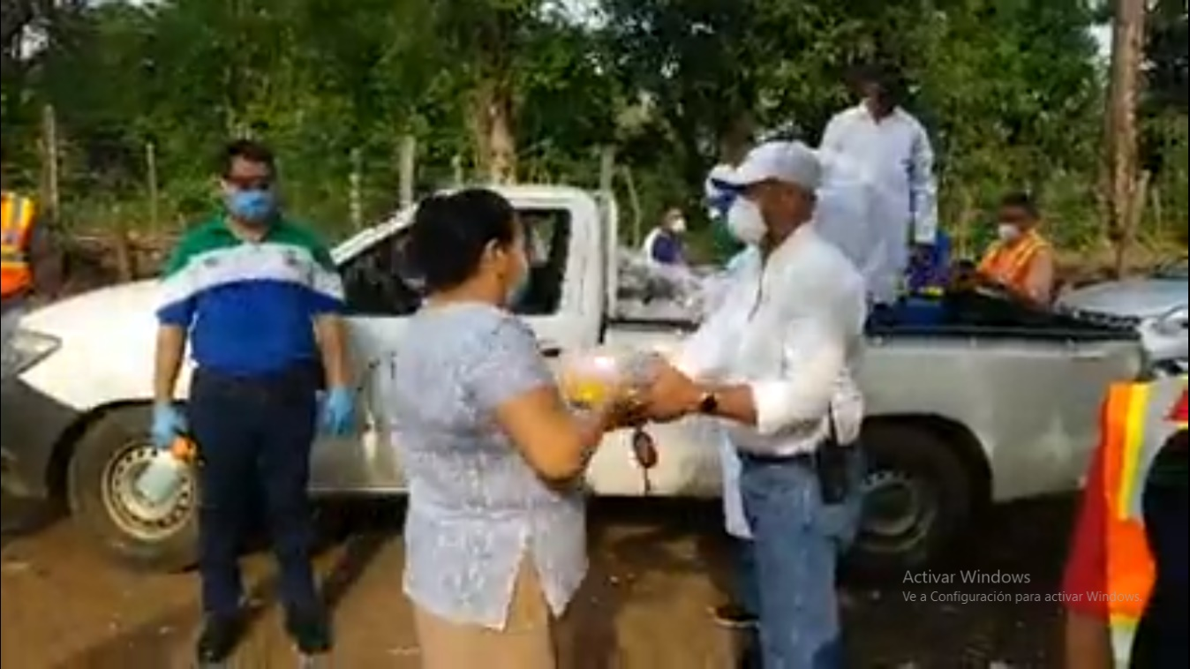
Fecha de Entrega: jueves 12 de mayo 2020

